**UNIVERSIDAD MARIANO GÁLVEZ DE GUATEMALA**

FACULTAD: INGENIERÍA EN SISTEMAS

CARRERA: INGENIERÍA EN SISTEMAS DE INFORMACIÓN Y CIENCIAS DE LA COMPUTACIÓN

PLAN DOMINGO

Curso: Introducción a los Sistemas de Cómputo

Código de la carrera: 5390 004



Nombre: Angel Miguel reyes Guerrero

Carnet: 5390-22-225

Sección: A

Introducción

Este trabajo consiste en realizar un paso a paso, de lo necesario para crear una página web básica, usando solamente HTML puro y CSS puro. Se considera básica, ya que actualmente tenemos muchas herramientas y frameworks de tipo Javascript y CSS para poder llevar a cabo estas actividades. También la podemos considerar básica, ya que como tal no tiene Javascript creado por nosotros.

Ejemplos de Frameworks CSS pueden ser:

* Material UI
* Bootstrap
* Chakra UI
* Tailwind CSS
* Pure CSS

Esto nos ayuda prácticamente a crear menos archivos CSS, ya que nos dan las herramientas para que se generen los estilos a ciertos componentes que nosotros deseemos escoger.

Ejemplos de Frameworks Javascript pueden ser:

* React.js
* Ext JS
* Angular (aunque se considera mas como una librería JS)
* Vue.js
* Next.js
* Svelte

1. Empezamos definiendo el tipo de documento que vamos a utilizar, en este caso es de tipo HTML  
   
2. Tenemos que abrir una etiqueta de tipo HTML, para que el código reconozca que todo lo relacionado con HTML está dentro de esta etiqueta.  
   
3. Lo siguiente es el head, podemos utilizar para definir ciertas cosas principales, como el texto que se muestra en las pestañas, el logo que se muestra de igual forma en las pestañas, links que nos proveen los estilos CSS, scripts que nos proveen el uso de Javascript, etc. Pero lo podemos definir finalmente como un elemento que contiene metadata.  
   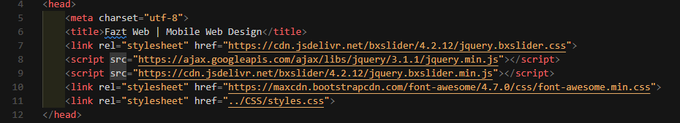
4. Luego sigue la etiqueta de tipo Body, que contiene todo lo que queremos que se vea en nuestra página web, como imágenes, contenedores, texto, etc. Es el cuerpo de nuestra página web.  
     
   Dentro del Body tenemos demasiadas cosas que abarcar, pero vamos a definir etiquetas que pueden sernos útiles saberlo todo el tiempo, cabe destacar que cada etiqueta tiene distintas propiedades, tales como src, alt, id, className, etc:
   1. Div  
      Es un contenedor de componentes, nos sirve para agrupar distintos componentes, ya que a veces existe la necesidad de aplicar los mismos estilos a un grupo de componentes, y esta puede ser la forma más sencilla de hacerlo.  
      
   2. a  
      Esta es una etiqueta que nos sirve como hipervínculo, ya sea para llevarnos a una sección de nuestra página, o alguna otra página que se desee, esto sucede al dar click en el elemento que se haya creado, puede ser texto.  
      
   3. img  
      Es una etiqueta que sirve para mostrar imágenes, podemos usar cualquier tipo de imagen que este admitida según la documentación  
      
   4. nav  
      Esta es una etiqueta que nos sirve para crear una barra de navegación, como su nombre lo dice, para navegar dentro de nuestra página web, este es el contenedor principal, ya que internamente necesita de mas componentes para poder funcionar  
      
   5. ul  
      Como su nombre lo dice en inglés *unordered list,* es una lista que no tiene orden, de igual forma es solamente un contenedor, ya que depende de mas componentes internos para poder funcionar de forma correcta.  
      
   6. li  
      Como su nombre lo dice en inglés *list item,* es un elemento perteneciente a la lista, podemos definirlo como una fila.  
      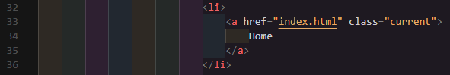
   7. h3  
      Es un texto de tipo Header, es decir que sus propiedades son diferentes por defecto a las de un texto normal, por su tamaño y diferentes características.  
      
   8. p  
      Es una etiqueta de tipo texto, se puede decir que es la mas sencilla, ya que tiene propiedades por defecto comunes. Se le puede definir como un párrafo.  
      
   9. script  
      Esta es una etiqueta bastante peculiar, ya que actualmente no es muy utilizada, por lo mismo que se tienen Frameworks Javascript, pero se puede definir como la etiqueta que nos sirve para programar funciones que queremos que nuestra página tenga, en este caso la utilizamos para el cambio de imágenes en el Slider que tenemos en la parte de arriba.  
      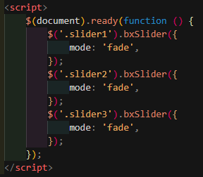

Como podemos ver, en este ejercicio utilizamos diferentes etiquetas HTML, cada una con una finalidad totalmente distinta, si definimos todas las etiquetas que usamos serían demasiadas, en este caso yo definí las que considero como más importantes y como las más utilizadas.

1. Luego tenemos el CSS, esto nos provee estilos a nuestra página web, tales como tamaños, colores, diseños específicos, etc.  
   Dentro de este apartado también tenemos diferentes componentes a definir, en este caso no lo vamos a hacer porque es algo demasiado extenso, pero básicamente lo que hacemos es llamar por clases o componentes las etiquetas que tenemos definidas en nuestro HTML, y aplicarle estilos con diferentes propiedades, tales como margen, color, tamaño de texto, etc.  
   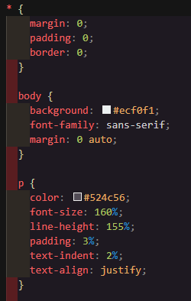

Conclusión

Pudimos ver que crear una página web es algo relativamente sencillo, ya que, teniendo tantos recursos en internet, como documentaciones, tutoriales, esto se vuelve algo sumamente fácil. En este caso usamos los conceptos mas básicos y principales, que son HTML y CSS en su estado puro. Esta puede ser la mejor forma de iniciarse en el mundo de las páginas web, obviamente sin dejar por un lado Javascript, que es algo sumamente importante en este proceso. Se puede definir como la curva de aprendizaje mas extensa, todo lo relacionado con CSS.

Recomendaciones

* Como recomendación personal, para iniciarse en este mundo es importante aprender primero CSS, HTML y Javascript, cada uno por separado, abarcando lo mas que se pueda, ya que al utilizar frameworks que nos pueden facilitar mas estos procesos, es algo necesario, ya que como tal no vamos a abarcar los temas, pero si va a ser necesario, porque utilizaremos conceptos similares o parecidos.
* También aprender a fondo esto, ya que es algo que actualmente tiene bastante campo de trabajo y es muy bien pagado, y una ventaja es que se puede trabajar de forma independiente, como freelance, y que sea solamente cuando se tenga tiempo y disponibilidad, o cuando exista alguna necesidad económica.
* Aprender CSS puede ser lo más complicado y más tardado, ya que su curva de aprendizaje es enorme y extensa, y podemos definirlo como uno de los puntos mas importantes.